IME: _______________________________
PROLJEĆE U ZAVIČAJU

- Proljeće slijedi iza zime. DA NE

- Priroda u proljeće miruje. DA NE

- Proljeće počinje ________________ i traje do _________________.

- Mjeseci koji potpuno pripadaju proljeću su _____________ i _____________.

- Mjeseci koji djelomično pripadaju proljeću su ____________ i ____________.

- Početni dio rečenice crtom poveži s odgovarajućim nastavkom rečenice.

U proljeće sunce sve dulji, a noći sve kraće.

Priroda se budi iz promjenjivo.

Vrijeme u proljeće je najčešće jače grije i otapa snijeg.

Dani u proljeće postaju zimskog mirovanja.

- Listopadno drveće i grmlje u proljeće pupa, _____________ i _____________.

- Napiši nazive vjesnika proljeća prikazane na slikama.
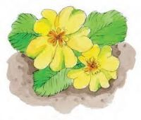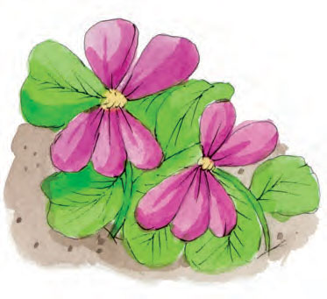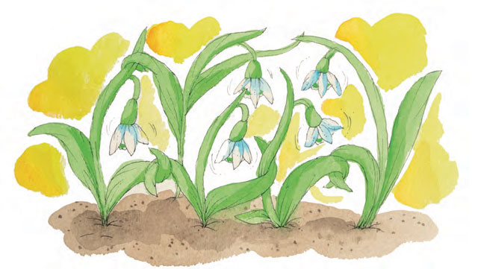
_____________________ _____________________ _________________________

- Napiši još tri proljetnice.

_________________ __________________ ____________________

- Iz sljedećih nizova riječi izbaci uljeza tako da ga prekrižiš.

- Iz zimskog sna se bude:

medvjed vuk jež žaba

- Iz toplijih su se krajeva vratile:

lastavice rode vrapci divlje patke

- U proljeće ptice prave gnijezda. U njih će snijeti jaja iz kojih će se

__________________ ptići.

- Smatraš li da je tvrdnja točna, zaokruži DA.
Smatraš li da je tvrdnja netočna, zaokruži NE.

- U proljeće ljudi obavljaju poslove u vrtovima, DA NE
voćnjacima, vinogradima i na poljima.

- Tlo u vrtu ne treba pripremiti za proljetnu DA NE
sadnju i sjetvu.

- Voćke i vinovu lozu treba orezati. DA NE

- U gradovima se uređuju parkovi i nasadi. DA NE

